- DATOS DEL INFORME
Servicio :
Disposición Final Hospitalarios x Recolección, Barrido y Limpieza – ASE # ____2_____
Período de análisis: SEPTIEMBRE DE 2019

- DESARROLLO DEL INFORME

Actividad de Recolección y Transporte | - Componente de Recolección  El presente informe consolida la información y las evidencias de las actividades realizadas en el periodo comprendido entre el 01 de septiembre al 30 de septiembre de 2019, de acuerdo con lo establecido en el plan de supervisión y control del servicio, tomando como insumos las visitas de campo, actas de reunión, informes mensuales presentados por el prestador radicado UAESP 20197000441092 de octubre 2019; así como el informe de la Interventoría Proyección Capital en el Área de Servicio Exclusivo No 2, radicado UAESP 201970000249642 octubre de 2019.  El servicio de recolección en la ASE 2 es operado por el Concesionario Lime S.A. E.S.P., en las localidades de Antonio Nariño, Bosa, Ciudad Bolívar, Los Mártires, Rafael Uribe, Teusaquillo y Tunjuelito, para el mes de septiembre de 2019 se contó con la siguiente información general del servicio:  - Según la información aportada por la interventoría - Proyección Capital, mediante correo institucional, el ASE 2 cuenta con:  - 461 microrrutas de recolección  - 577 microrrutas de barrido manual y limpieza  - 10 microrrutas de barrido mecánico  Tablas No 1: Reporte de toneladas recolectadas por componente del servicio para el mes de septiembre del 2019.  Fuente: Datos tomados de los informes de gestión del concesionario Lime S.A. E.S.P. septiembre del 2019  a.1 DESCRIPCIÓN DE LAS ACTIVIDADES DE SEGUIMIENTO, REALIZADO POR LA INTERVENTORÍA PROYECCIÓN CAPITAL  Partiendo de la información consignada en el Plan Operativo Inicial, la interventoría procedió a realizar la programación de actividades de seguimiento y verificación en campo por componente y jornada del servicio, conforme al Reglamento Técnico Operativo, para el componente de recolección y transporte de residuos la interventoría realizó análisis de las cifras del mes agosto de 2019.  Debido a la implementación de la matriz interactiva y la modificación de los formatos de verificación de la Interventoría desde el mes de mayo de 2018, se dividió el histórico de los hallazgos para tener un mismo parámetro de comparación de los cuales se encuentran 40 hallazgos para el mes de septiembre en Recolección y transporte.  Por lo anterior, Para el mes de septiembre de 2019, se ejecutaron 318 verificaciones de campo relacionadas con la actividad de recolección.  Las verificaciones en campo en la zona urbana se identificaron un total de 38 hallazgos para el componente técnico operativo; en donde se evidencia con mayor incidencia la afectación del área limpia en 37 ocasiones, principalmente para las localidades de Teusaquillo y Puente Aranda.  Los 38 hallazgos anteriormente señalados, han sido reportados al Concesionario a través de la Matriz Interactiva. Para el mes de septiembre de 2019, se presentan 01 hallazgo que no ha sido gestionados por el Concesionario ya que fueron notificados durante la última semana del mes, por lo cual este se encuentra dentro de los tiempos establecidos para dar respuesta; 01 devuelto por que el registro fotográfico entregado por el Concesionario no garantiza la corrección de la deficiencia identificada y 36 hallazgos cerrados ya que el Concesionario presentó la evidencia correspondiente.  CONCLUSIONES  Una vez revisado el informe mensual del Concesionario correspondiente al mes de septiembre de 2019 la Interventoría identificó que, para algunas actividades realizadas durante el mes según plan anual, no se presentó soporte.  -Las principales deficiencias encontradas en campo están relacionadas con: (el operario no cuenta con botas industriales), (el uso y porte de impermeables de dos piezas) y (extintor no tiene inspección y descargado).  - La actividad de recolección es la que genera la mayor cantidad de accidentes laborales.  - El Concesionario ha dado respuesta de manera oportuna a los hallazgos informados por la Interventoría mediante la matriz Interactiva.  - Se evidencia la intervención por parte del Concesionario, para disminuir la cantidad de hallazgos que son reportados en la matriz interactiva.  - El Concesionario realiza intervención oportuna y precisa para mitigar accidentes de trabajo graves o mortales, con apoyo de la ARL y con gestión de la alta dirección del Concesionario.  a.2 DESCRIPCIÓN DE LAS ACTIVIDADES DE SEGUIMIENTO, REALIZADO POR LA UNIDAD ADMINISTRATIVA ESPECIAL DE SERVICIOS PÚBLICOS.  Para este mes de septiembre de 2019, la subdirección de Recolección, Barrido y Limpieza realizó visita administrativa al componente de recolección en seguimiento de la microruta 1238 de frecuencia los lunes, miércoles y viernes.  Se anexa visita administrativa y de campo.  SEGUMIENTO A SIGAB  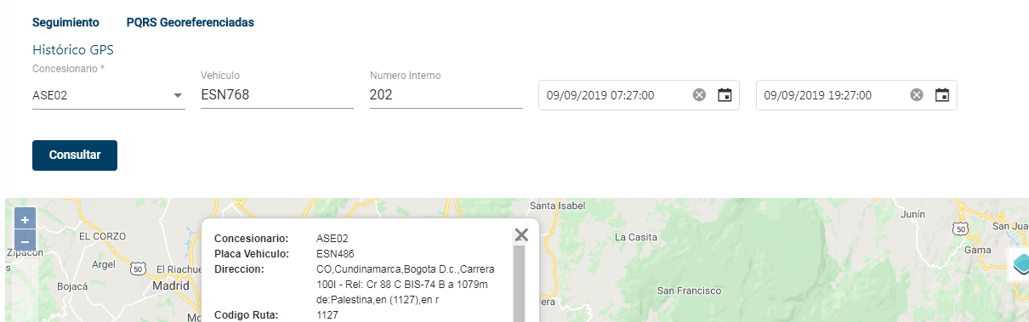  Fuente:SIGAB  Se realiza seguimiento a la microruta 1127 de recolección domiciliaria en la localidad de Tunjuelito, donde se evidencia que cumple con el recorrido programado con el tiempo de inicio de ruta a las 6:00 am y termina a las 19:30 pm.  SEGUIMIENTO INTERVENTORIA SIGAB  Durante el mes de septiembre de 2019, la Interventoría realizó verificación al seguimiento de frecuencias de las microrrutas reportadas por el Concesionario en sus actualizaciones al plan operativo, cruzando la información con aquella registrada por el prestador diariamente en el SIGAB y la que reposa en la ruta: Reportes Online/operaciones/cumplimiento de rutas, tomando datos las 24 horas del día durante todo el mes.  Para el periodo anteriormente mencionado se tuvo un total de 462 rutas.  De las 462 rutas programadas para el componente de recolección y transporte, se realizó una verificación al total de las microrrutas dentro del horario y la frecuencia establecidos. De las cuales, se encontró que el 95% de las microrrutas se prestaron de acuerdo con lo definido por el Concesionario en sus actualizaciones al plan operativo.
  COMPONENTE | Septiembre
  Barrido de Calles | 3.299
  Poda de árboles | 163
  Corte de Césped | 265
  Recolección Domiciliaria | 47.183
  Grandes Generadores | 1.124
  Residuos Clandestinos | 10.751
  Residuos Mixtos | 0,0
  Residuos Voluminosos | 176
  Total | 62.962
Actividad de Barrido | Par el mes de septiembre de 2019, el prestador Limpieza Metropolitana S.A. E.S.P. atendió 134.079 m2 de barrido manual y 30.272 m2 de barrido mecánico.  DESCRIPCIÓN DE LAS ACTIVIDADES DE SEGUIMIENTO, REALIZADO POR LA INTERVENTORÍA PROYECCIÓN CAPITAL  Para el mes de septiembre de 2019, se ejecutaron 513 verificaciones relacionadas con la actividad de barrido y limpieza manual.  Durante las verificaciones de campo, se identificó un total de 172 hallazgos para el componente técnico operativo, en donde se evidencian con mayor incidencia aquellos relacionados con la afectación del área limpia en 95 ocasiones, la atención de zonas duras en 53 ocasiones y la dotación de bolsas en las cestas públicas en 4 ocasiones, principalmente en las localidades de Rafael Uribe, Teusaquillo y Puente Aranda.  Para el caso de los 20 hallazgos restantes, la Interventoría identificó que se encuentran relacionados con la ausencia de las herramientas necesarias para la prestación del servicio, entre estos el cono, cepillos y palas, principalmente en la localidad de Los Mártires.  Para el mes de septiembre de 2019 se presentan 14 hallazgos que no han sido gestionados por el Concesionario, ya que fueron notificados durante la última semana del mes y este se encuentra dentro de los tiempos establecidos para dar respuesta, 1 gestionado por el Concesionario y 157 hallazgos cerrados por la Interventoría. Adicionalmente, en el mes de septiembre de 2019 se cerraron 21 hallazgos correspondientes al mes de agosto.  BARRIDO MECÁNICO  Para el mes de septiembre de 2019, se ejecutaron 39 verificaciones relacionadas con la actividad de barrido y limpieza mecánica.  Se identificó un total de 10 hallazgos para el componente técnico operativo, en donde se evidencia con mayor incidencia aquellos relacionados con la afectación del área limpia en 9 ocasiones, principalmente en las localidades de Rafael Uribe y Ciudad Bolívar.  Para el caso del hallazgo restante, la Interventoría identificó que se encuentra relacionado con el no porte del plano de la microrruta en la localidad de Tunjuelito.  Para el mes de septiembre de 2019 se presenta 1 hallazgo sin gestionar el cual se encuentra dentro de los tiempos, 1 devuelto y 8 cerrados por la Interventoría. Además, en el mes de septiembre de 2019 se cerró un hallazgo notificado en el mes de agosto de 2019.  CONCLUSIONES  -Una vez revisado el informe mensual del Concesionario correspondiente al mes de septiembre de 2019, la Interventoría tiene observaciones sobre los siguientes temas: cantidad de kilómetros reportados y cantidad de microrrutas de acuerdo con lo requerido en el Reglamento Técnico Operativo.  - En las verificaciones de campo realizadas por la Interventoría, no se evidenciaron incumplimientos en la frecuencia y horario de la prestación del servicio.  - Las principales deficiencias identificadas en campo se relacionan con la afectación del área limpia posterior a la actividad de barrido manual y atención de zonas duras, específicamente en las siguientes localidades: Rafael Uribe, Teusaquillo y Puente Aranda.  - La principal deficiencia identificada en campo se relaciona con la afectación del área limpia posterior a la actividad de barrido mecánico, principalmente en la localidad de Rafael Uribe.
Actividad de Lavado | Teniendo en cuenta el nuevo esquema operativo, de acuerdo con el PGIRS, a continuación, se describen las actividades realizadas en la zona que hacen parte del componente de lavado y limpieza, las cuales incluyen:  -Lavado de puentes peatonales.  -Lavado de puentes vehiculares con paso peatonal.  Para el mes de septiembre no se ejecutó lavado de áreas públicas dado que al corte del mes de julio se realizó la atención completa a los puntos por frecuencia PGIRS para el segundo semestre de 2019.  La cantidad varía dependiendo lo programado y considerado la baja cantidad de metros a ejecutar basado en las áreas del PGIRS y las frecuencias en la normatividad vigente.  a1 DESCRIPCIÓN DE LAS ACTIVIDADES DE SEGUIMIENTO, REALIZADO POR LA INTERVENTORÍA PROYECCIÓN CAPITAL  Para el mes de septiembre de 2019 no se realizaron verificaciones de campo ya que el Concesionario no realizó programación de las actividades de lavado de áreas públicas durante este periodo.  CONCLUSIONES  -El Concesionario en el mes de septiembre de 2019, no realizó actividades de lavado de áreas públicas.  - En lo transcurrido del segundo semestre de 2019, la Interventoría validó un avance de ejecución de lavado de puentes peatonales del 97%.  - A corte del 30 de septiembre de 2019 no se han realizado actividades de lavado de plazas.  - A corte del 31 de septiembre de 2019 se han realizado actividades de lavado en 111 puntos sanitarios.
Actividad de Corte de Césped | Verificando el informe del mes de septiembre del consorcio Proyección Capital se pudo evidenciar el cronograma de verificación por cada una de las localidades, tal y como se muestra a continuación:  Fuente: Interventoría Consorcio Proyección Capital – CPC – Informe 19- 2019  De acuerdo con lo anterior, se identificaron 35 hallazgos en total, de los cuales se presentaron en mayor proporción en la localidad de Teusaquillo, Puente Aranda y Bosa; ya que, se evidenciaron 11 hallazgos en 10 verificaciones realizadas en la localidad de Teusaquillo, 10 hallazgos en 9 verificaciones realizadas en la localidad de Puente Aranda y 8 hallazgos en 8 verificaciones realizadas en la localidad Bosa. Entre las tres localidades se realizaron 308 verificaciones de las 361 en total realizadas  A continuación, se presenta el resumen de los hallazgos identificados durante el mes por localidad:  Fuente: Interventoría Consorcio Proyección Capital – CPC – Informe 19 - 2019  Con base a lo anterior se concluye que, de los 35 hallazgos evidenciados, los más representativos son: No se realizan los cortes verticales que delimitan la zona verde con la zona dura, denominado bordeo; con 25 reportes, siendo las localidades de Teusaquillo y Puente Aranda las que presentan mayores reportes, la cuadrilla no cuenta con paleta de pare y siga y el no uso de la valla informativa con tres (3) reportes cada uno.
  LOCALIDAD | VERIFICACIONES PROGRAMADAS POR PARTE DE LA INTERVENTORIA | HALLAZGOS POR PARTE DE LA INTERVENTORIA
  ANTONIO NARIÑO | 5 | 0
  BOSA | 96 | 8
  CIUDAD BOLÍVAR | 20 | 0
  LOS MARTIRES | 15 | 6
  PUENTE ARANDA | 102 | 10
  RAFAÉL URIBE URIBE | 13 | 0
  TEUSAQUILLO | 110 | 11
  TUNJUELITO | 0 | N/A
  TOTAL | 361 | 35
  HALLAZGOS INTERVENTORÍA
  CANTIDAD | ITEM | LOCALIDAD
  6 | ¿Se realiza el corte vertical entre la zona verde (Bordeo) con delimitación máximo de 3 cm? | Bosa
  3 | ¿Se realiza el corte vertical entre la zona verde (Bordeo) con delimitación máximo de 3 cm? | Los Mártires
  1 | La cuadrilla cuenta con paleta de pare y siga | Los Mártires
  1 | Se hace uso de la valla informativa | Los Mártires
  8 | ¿Se realiza el corte vertical entre la zona verde (Bordeo) con delimitación máximo de 3 cm? | Puente Aranda
  1 | La cuadrilla cuenta con paleta de pare y siga | Puente Aranda
  1 | Se hace uso de la valla informativa | Puente Aranda
  8 | ¿Se realiza el corte vertical entre la zona verde (Bordeo) con delimitación máximo de 3 cm? | Teusaquillo
  1 | ¿Se hace uso de la valla informativa? | Teusaquillo
  1 | La cuadrilla cuenta con paleta de pare y siga | Teusaquillo
Actividad de Poda de Árboles | Durante el mes de septiembre se está interviniendo la zona según el plan de poda autorizado por la SDA.  Por parte de la interventoría se realiza la verificación de 414 identificando los hallazgos que se presentan a continuación:  Fuente: Informe No. 19 Técnico Operativo Interventoría  De acuerdo con lo anterior se puede concluir que en el mes de septiembre de 2019 se realizaron 414 verificaciones distribuidas en las localidades de Teusaquillo y Rafael Uribe Uribe, teniendo un total de 23 hallazgos, en los cuales el más representativo está relacionado con la falta de cicatrización de los cortes después de la poda, como se presenta a continuación:  Los hallazgos anteriormente señalados han sido reportados al Concesionario a través de la Matriz Interactiva.  Por parte de la Unidad Administrativa Especial de Servicios Públicos UAESP se realizaron las siguientes visitas de seguimiento y control al concesionario LIME con el fin de evidenciar el buen desarrollo de las actividades de corte de césped y poda de árboles:  De los 23 hallazgos reportados en el mes de septiembre, fueron gestionados 9 por el Concesionario y cerrados por la Interventoría. Los 14 hallazgo en estado sin gestionar por el Concesionario se encuentran dentro del tiempo de respuesta establecido, al momento de descargar la información para la elaboración del presente informe, por lo cual serán incluidos dentro de la gestión de la Interventoría y el Concesionario en el mes de octubre.  El día 23 de septiembre del 2019 se realizar una visita en la Calle 71 bis sur No 77g-41, con el fin de evidenciar las actividades de corte de césped realizadas por el prestador LIME  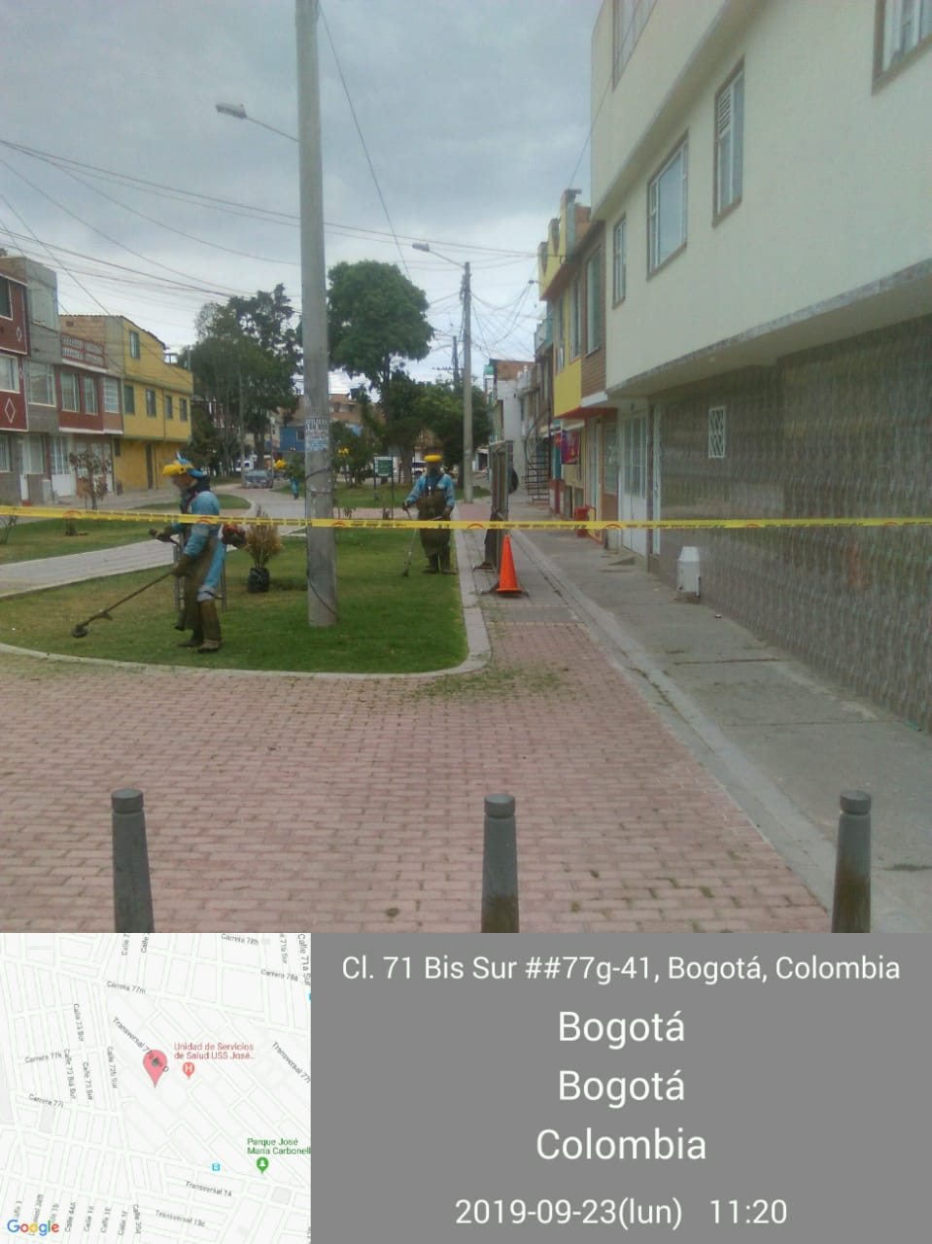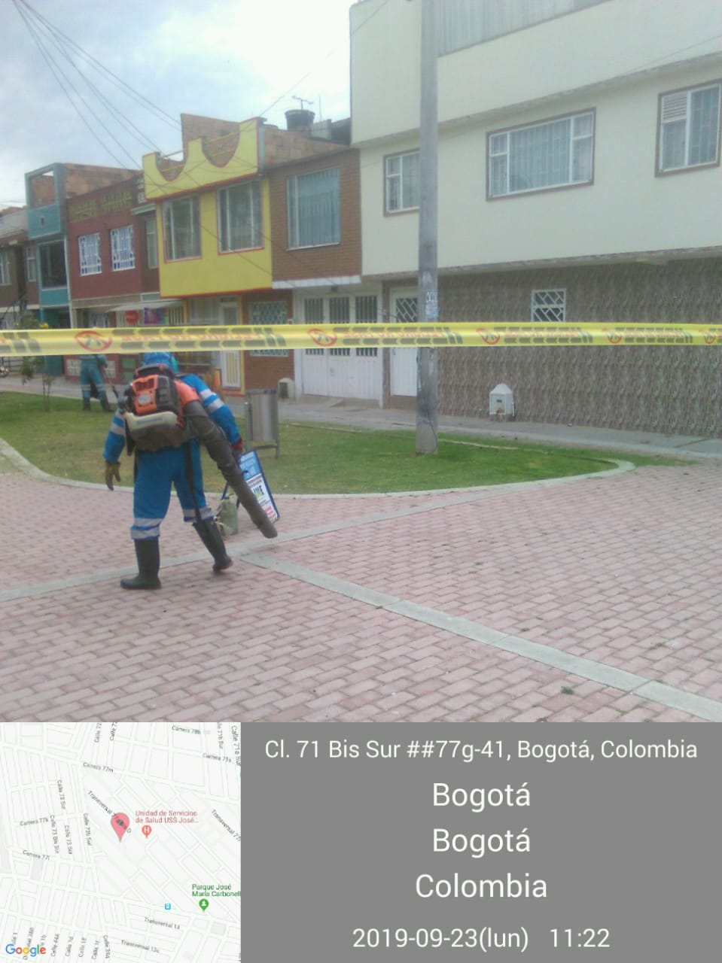  - Se cuenta con todos los elementos de protección requeridos para realizar esta labor  - Se cuenta con la delimitación correcta para realizar esta actividad  - La actividad de poda de árboles se desarrolla en óptimas condiciones.  El día 19 de septiembre del 2019 se Realizar visita en la Calle 57 con 20 con el fin de evidenciar las actividades de poda de árboles realizadas por el prestador de aseo LIME.  - Se realizó la verificación de los elementos de protección  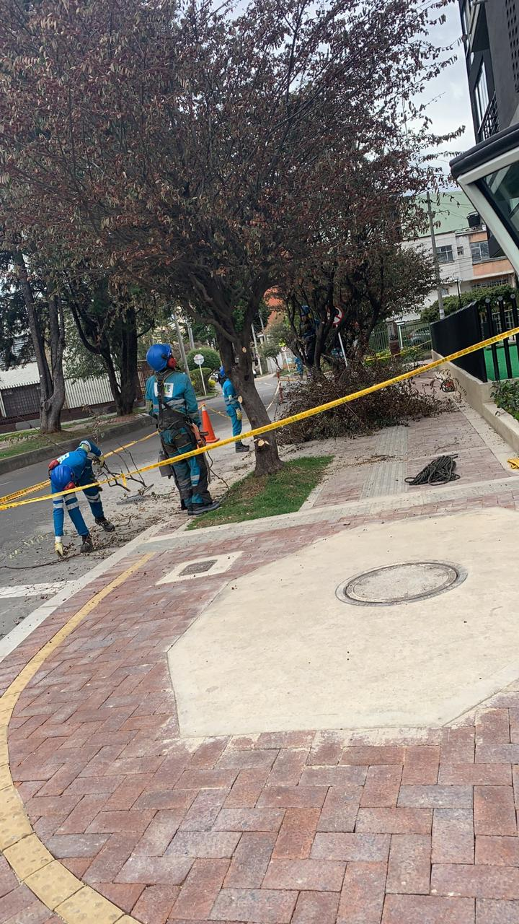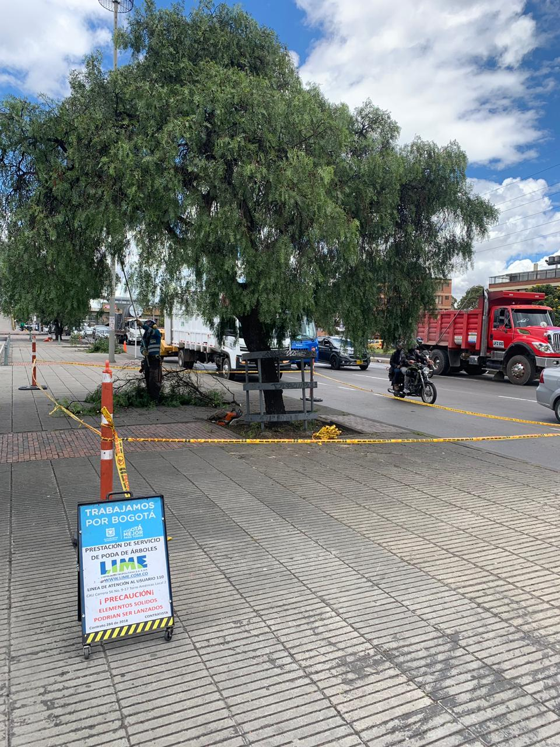  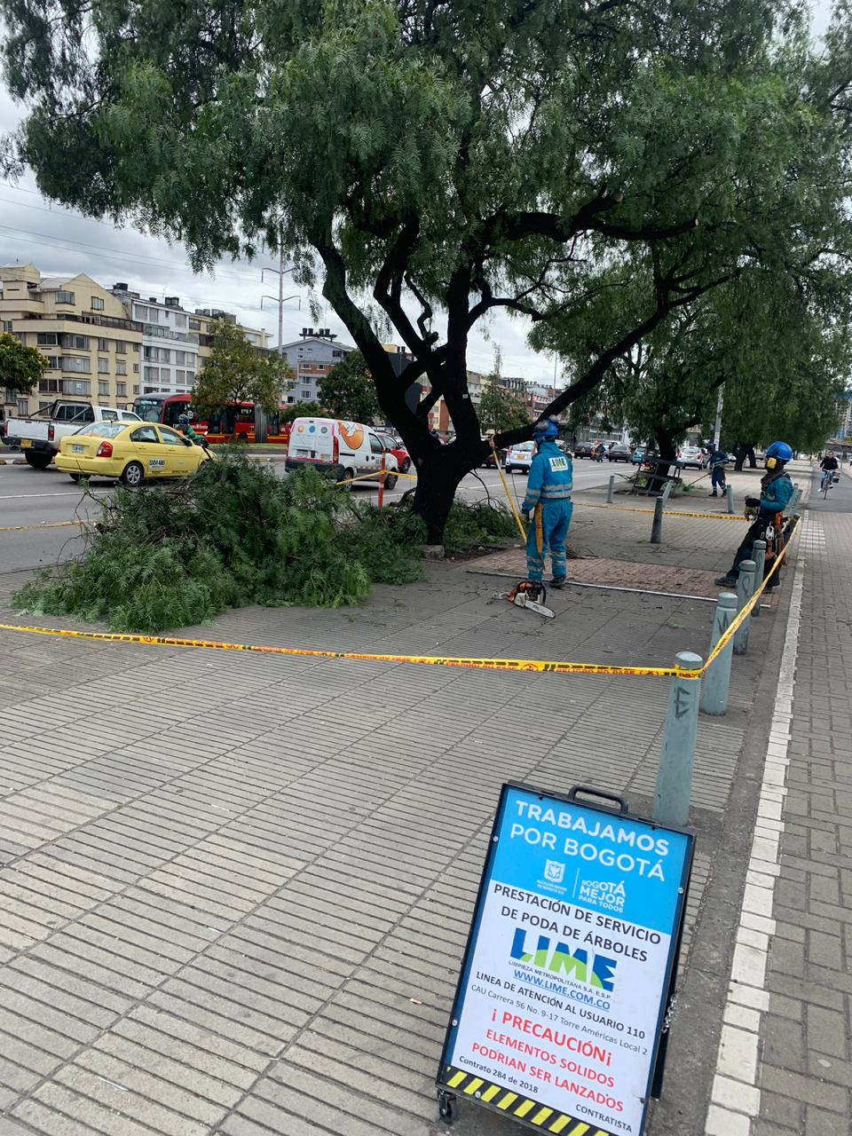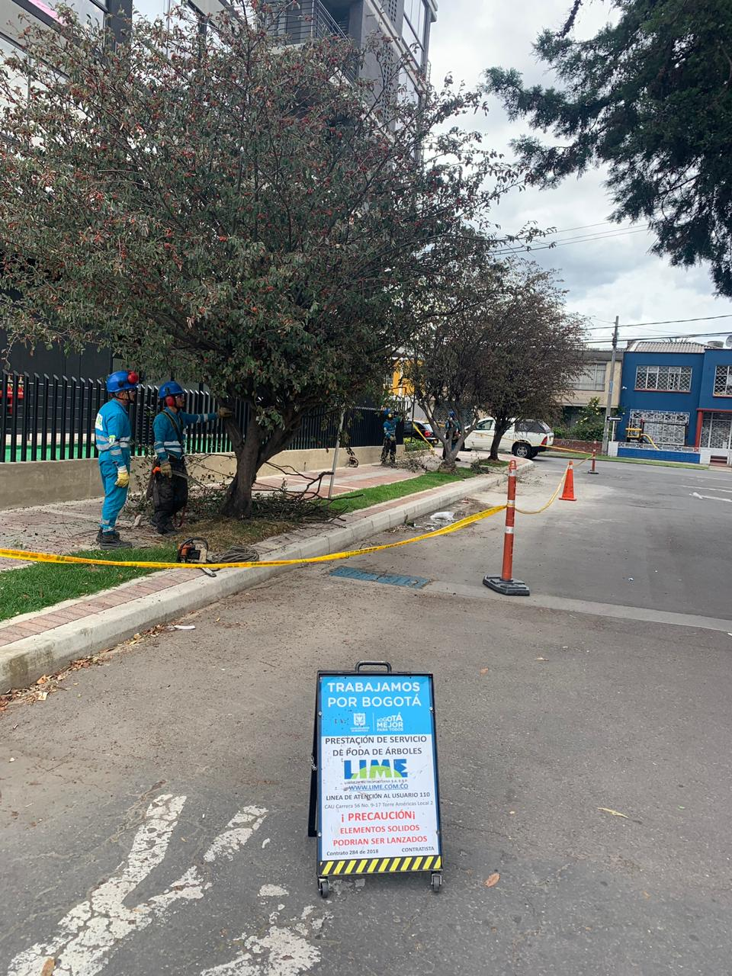  - Se cuenta con todos los elementos de protección requeridos para realizar esta labor  - Se cuenta con la delimitación correcta para realizar esta actividad  - La actividad de poda de árboles se desarrolla en óptimas condiciones
  LOCALIDAD | VERIFICACIÓN DE INDIVIDUOS INTERVENIDOS POR EL CONCESIONARIO | CANTIDAD DE VERIFICACIONES CON HALLAZGOS | TOTAL DE HALLAZGOS | CANTIDAD DE HALLAZGOS FORESTAL
  ANTONIO NARIÑO | 0 | 0 | 0 | 0
  BOSA | 0 | N/A | N/A | N/A
  CIUDAD BOLÍVAR | 0 | 0 | 0 | 0
  MARTIRES | 0 | N/A | N/A | N/A
  PUENTE ARANDA | 0 | 0 | 0 | 0
  RAFAEL URIBE URIBE | 136 | 2 | 2 | 2
  TEUSAQUILLO | 278 | 20 | 5 | 21
  TUNJUELITO | 0 | N/A | N/A | N/A
  TOTAL | 414 | 22 | 12 | 23
  HALLAZGOS INTERVENTORÍA
  CANTIDAD | ITEM | LOCALIDAD
  9 | Se realiza la poda del individuo arbóreo sin realizar cortes o heridas a las demás partes del árbol (Daños mecánicos, lesión menor a corteza) | Teusaquillo
  8 | Al realizar la poda del árbol se hace aplicación del cicatrizante hormonal en todos los cortes realizados | Teusaquillo
  2 | Al realizar la poda del árbol se hace aplicación del cicatrizante hormonal en todos los cortes realizados | Rafael Uribe Uribe
  - Todos de los operarios de poda de árboles contaban con los documentos completos.
  - Contaban con las herramientas de trabajo requeridas.
  - Cortes técnicos y uso de cicatrizante
  - El área de trabajo estaba delimitada y con la valla publicitaria.
  • El resto de las actividades de poda de árboles se realizan conforme al reglamento técnico.
Componente de Gestión Social | Para el mes de septiembre vigencia 2019, desde RBL componente de Gestión Social UAESP, se llevó a cabo actividades en caminadas a dar respuesta al plan de acción planteado durante el año en curso. Por lo tanto, a continuación; se realiza una descripción de los indicadores más relevantes:  Se realizaron en total 5 cinco jornadas informativas para la ASE 2, en articulación con el prestador o en acuerdo interinstitucional como parte de las acciones generadas desde los compromisos de cada una de las ocho Localidades. En sectores de las Localidades de Teusaquillo Barrio la Soledad, Localidad de Antonio Nariño, barrios San Jorge Central y Ciudad Berna, Localidad de Rafael Uribe Uribe Barrio Gustavo Restrepo y Localidad de Mártires Barrio Panamericano.  Hubo participación de un promedio de 142 personas de la comunidad en las Localidades de Antonio Nariño, barrios San Jorge Central y Ciudad Berna, Localidad de Rafael Uribe Uribe Barrio Gustavo Restrepo y Localidad de Mártires Barrio Panamericano
  - Acompañamiento jornadas informativas y/o sensibilizaciones:
  - Acompañamiento capacitaciones:
  En la ASE 2 en cuanto a capacitaciones sobre manejo integral de residuos sólidos; en el mes de septiembre, se llevaron a cabo 2 capacitaciones, En las Localidades de Teusaquillo y Puente Aranda en IED Colegio Antonio El Carmelo con personal de aseo y profesores sobre el esquema de aseo y manejo adecuado de residuos, en el Colegio Sorrento sobre el esquema de aseo y manejo adecuado de residuos y manejo integral de residuos sólidos con una participación de 48 personas en una de estas.
  Así mismo; en la Localidad de Mártires se realizó capacitación en el Hogar de Carreteros sobre manejo adecuado de residuos sólidos con apoyo de la subdirección de aprovechamiento quienes socializaron sus servicios a los recuperadores de oficio. Un promedio de 12 personas capacitadas en espacios de intervención y / o acompañamiento del área.
  - Comisión Ambiental Local (CAL):
  Durante el mes de septiembre desde gestión social; hubo asistencia a las Comisiones Ambientales Locales ordinarias de las 7 Localidades. En total en ASE 2 durante dichos espacios interinstitucionales, se contó con la participación de un promedio de 77 personas. Funcionarios y comunidad invitada. Desde Gestión social RBL no hubo participación en la CAL de Mártires debido a citación por ORFEO en el marco del Concejo de Gobierno. La subdirección de aprovechamiento acudió en nombre de la UAESP.
  - Mesa de escombros Y/o residuos:
  Para la ASE 2, en el mes de septiembre, se generó asistencia por parte de gestión social en mesas de residuos de 4 cuatro de las Localidades. Bosa, Ciudad Bolívar, Teusaquillo y Rafael Uribe Uribe No se asistió a mesa de residuos de la Localidad de Mártires por cruce de agenda con el Concejo Local de Gobierno citado por Orfeo para la Localidad de Rafael Uribe Uribe. Hubo participación de 6 personas en la Localidad de Rafael Uribe Uribe en ASE 2 en el espacio interinstitucional.
  - Mesas de trabajo y/o encuentros comunitarios:
  En cuanto a mesas de trabajo, hubo participación en tres mesas de trabajo la primera fue reunión interinstitucional de encuentro de rectores de la Localidad de Puente Aranda en la zona industrial con participación de 38 asistentes. También hubo participación en la mesa de entornos escolares de la misma Localidad y sector.
  En la Localidad de Mártires se generó invitación por Alcaldía Local para participar en mesa de trabajo con comerciantes. Hubo participación de 13 funcionarios de las entidades competentes
  Durante el mes de septiembre en la ASE 2 se generaron invitación a dos encuentros comunitarios en las Localidades de Tunjuelito y Ciudad Bolívar en los Barrios de Olarte y Caracolí respectivamente. los encuentros comunitarios participo un promedio de 45 personas.
  Otras actividades:
  - Estrategia de abordaje territorial de la Localidad de Ciudad Bolívar en los sectores de Tres Reyes Potosí y Mochuelo con una participación de 40 personas. Cabe mencionar que por parte del gestor social RBL UAESP, llevo a cabo sensibilización con los asistentes durante el espacio.
  - Dos 2 Concejos Locales de Gobierno de las Localidades de Tunjuelito y Rafael Uribe Uribe. En la Localidad de Rafael Uribe Uribe se contó con la participación de 30 funcionarios.
  - 3 tres recorridos en la Localidad de Puente Aranda en zona industrial en los sectores de comuneros y milenta para identificar problemáticas de competencia de la UAESP. En este espacio hubo participación de 15 personas. En el Recorrido del canal comuneros citado por Alcaldía Local en la Localidad de Mártires hubo participación de 18 funcionarios.
  - Operativo en canal comuneros de la Localidad de Mártires llevado a cabo por la UAESP. Asistieron 3 funcionarios de la UAESP.
  - Visita de campo por problemática de contenerizacion con prestador en sector de Bochica Localidad de Rafael Uribe Uribe. Hubo participación de 23 personas de la comunidad y tres funcionarios por parte de Lime y UAESP
  - Visita de campo a puntos críticos junto con el prestador en la Localidad de Antonio Nariño en el Barrio Restrepo. Hubo asistencia de 2 funcionarios por parte de Lime y UAESP
  - 1 una feria de servicios en la Localidad de Teusaquillo sector Galerías.
  6. Seguimiento a la interventoria: Se realizaron cinco seguimientos a la interventoria en las Localidades de Teusaquillo barrio el Recuerdo, En la Localidad de Bosa en los Barrios de Atalayas, La Libertad; en la Localidad de Rafael Uribe Uribe Barrio Quiroga Central y la Localidad de Antonio Nariño Barrio San Jorge Central.
  7. Acompañamiento al prestador: Se realizaron tres acompañamientos al prestador en las Localidades de Teusaquillo Barrio Ortezal en visita multiusuario Y en las Localidades de Antonio Nariño y Rafael Uribe Uribe en los Barrios Sociego y Quiroga central durante dos jornadas informativas.
  ACTIVIDAD. | SOPORTES.
  Acompañamiento jornadas informativas y/o sensibilizaciones: Localidades de Teusaquillo Barrio la Soledad, Localidad de Antonio Nariño, barrios San Jorge Central y Ciudad Berna, Localidad de Rafael Uribe Uribe Barrio Gustavo Restrepo y Localidad de Mártires Barrio Panamericano. | Acta de reunión, lista de asistencia
  Acompañamiento capacitaciones: Localidades de Teusaquillo y Puente Aranda en IED Colegio Antonio El Carmelo, Colegio Sorrento. Localidad de Mártires capacitación en el Hogar de Carreteros | Acta de reunión y lista de asistencia.
  Comisión Ambiental Local (CAL): 7 Localidades ASE2. No hubo participación en la CAL de Mártires debido a citación por ORFEO en el marco del Concejo de Gobierno | Acta de reunión y lista de asistencia.
  Mesa de escombros Y/o residuos: Localidades de Bosa, Ciudad Bolívar, Teusaquillo y Rafael Uribe Uribe No se asistió a mesa de residuos de la Localidad de Mártires por cruce de agenda con el Concejo Local de Gobierno citado por Orfeo para la Localidad de Rafael Uribe Uribe. | Acta de reunión y listado de asistencia
  Mesas de trabajo y/o encuentros comunitarios: mesas de trabajo: reunión interinstitucional de encuentro de rectores de la Localidad de Puente Aranda en la zona. Mesa de entornos escolares de la misma Localidad y sector. Localidad de Mártires mesa de trabajo con comerciantes. Encuentros comunitarios Localidades de Tunjuelito y Ciudad Bolívar en los Barrios de Olarte y Caracolí respectivamente | Acta de reunión y lista de asistencia.
  Tabla No. : relación de actividades acompañadas por la UAESP Fuente: Elaboración propia
  Conclusiones informes Interventoría y concesionario
  Interventoría:
  - En comparación de otras Localidades de ASE2, se identifica en el informe de la interventoría que en el mes de septiembre las visitas a las Localidades de Rafael Uribe Uribe y Mártires son pocas entre una y dos visitas en otras de las Localidades refieren entre 3, 4 y 5 visitas.
  - La interventoría ha tomado las sugerencias de las reuniones efectuadas para socialización de informes y ha incrementado la frecuencia de visitas a las localidades de Ciudad Bolívar y Bosa.
  - Según la Interventoría en este mes, el operador Lime cumplió con las actividades programadas y un poco más de la meta establecida, relacionando en la localidad de Teusaquillo un total de 28 actividades realizadas; 10 a residentes, 9 a comerciantes, 2 para puntos críticos, 3 Institucional y 5 a propiedad horizontal.
  - Para la localidad de Puente Aranda, las actividades ejecutadas fueron 32, de las cuales, 13 a residentes, 10 a comerciantes, 1 para puntos críticos, 5 Institucional y 3 a Centros Educativos; con el objetivo de brindar educación y persuasión sobre el buen manejo de los residuos de todo tipo y contribuir al mejoramiento de nuestro medio ambiente y lograr una mejor limpieza en la ciudad.
  - La mayor dificultad sigue siendo la indisciplina de los usuarios para la correcta separación en la fuente y el ceñimiento al horario de recolección.
Componente de Atención SAC´S | En el mes de septiembre de 2019, la Interventoría solicitó al Concesionario cuatro (5) SAC a continuación se presenta el estado de estas:  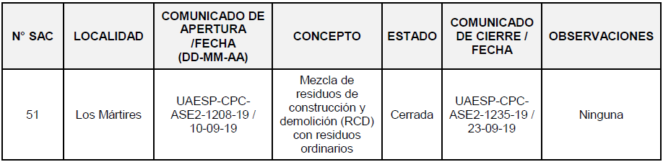  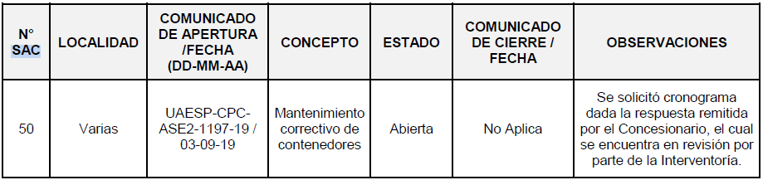  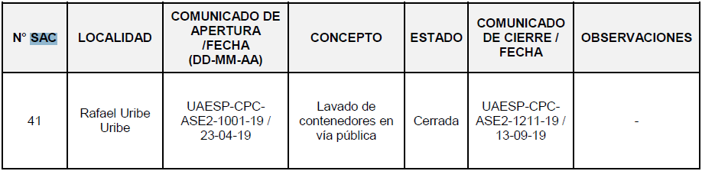  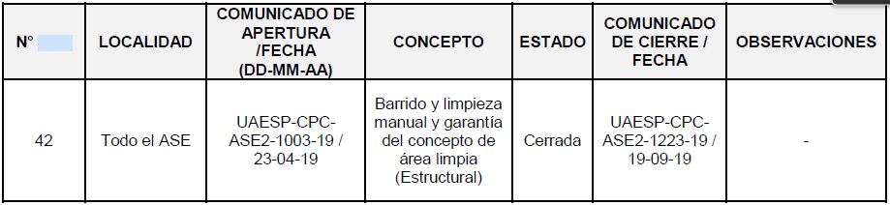  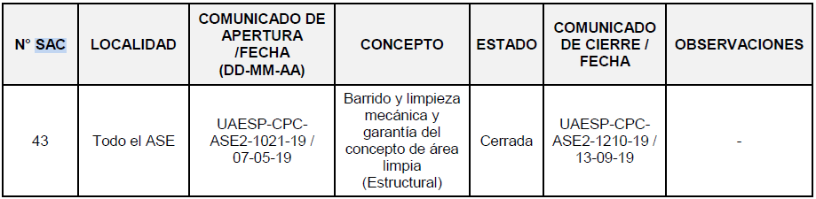
(Utilice las filas que requiera)

* Describa aquí todas las actividades de supervisión y control planificadas, teniendo en cuenta los informes de Interventorías, Convenios, Operadores o prestadores del servicio e informes de visitas administrativas y de campo, Estados financieros e Indicadores.

- APROBACIÓN DEL SUBDIRECTOR (A)
Fecha de aprobación: ___/___/___ Nombre _________________________________________ Firma ___________________________

Nombre de los profesionales que apoyan la supervisión y control del servicio:
Nombre: GEOVANI ENRIQUE BOSSA A Cargo o No. de Contrato: Profesional-Especializado Firma: _____________________
Nombre: VICTOR HUGO SOCADAGUI Cargo o No. de Contrato: Profesional-Universitario Firma: _____________________
Nombre: DIEGO PRADA Cargo o No. de Contrato: No 164 ____________ Firma: _____________________
Nombre: LIGIA EUGENIA PARDO TOQUICA Cargo o No. de Contrato: _______________ Firma: _____________________

** Se incluye la totalidad de los participantes.

